特級 機械保全技能検定 受検申請書
＜A3サイズでコピーして使用してください＞

申請区分 | ☐ 個人 ☐ 団体 （団体を選択の場合は下記の団体情報欄も記入してください）

<団体情報>
団体申請コード | E
団体名
事業所名
所属部署名 |  |  |  |  | 団体管理用備考欄

<受検者情報> 受検者本人の情報をご記入ください。選択項目は✔してください ※「氏名」、「生年月日」は本人確認書類と相違がないように記入してください
フリガナ | （セイ） |  |  | （メイ）
氏名 | （姓） |  |  | （名）
生年月日 | 西暦 年 月 日 |  |  | 性別 | ☐ 男性 ☐ 女性
自宅住所  （お住まいの住所） | 〒  ※平日の日中に連絡可能または伝言・留守番機能があり、折返しの連絡ができる番号をご記入ください
連絡先  （勤務先等でも可） | 電話番号
 | メールアドレス
 |  | 情報メールを ☐ 希望する ☐ 希望しない
実務経験年数 | 年 |  | ※機械保全に関する業務に従事した実務経験年数（従事した通算年数）を記入してください

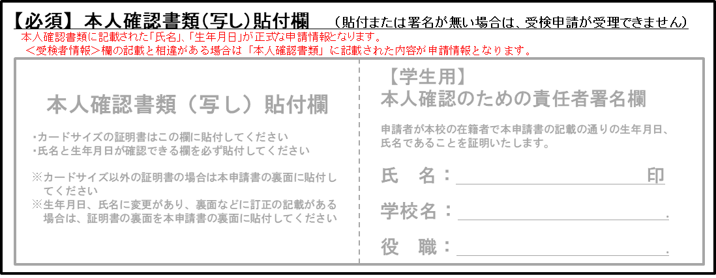

<受検区分・希望受検地区>受検する区分に✔してください。希望受検地区は受検案内の「試験実施地区」で確認して記入してください。
受検区分 | ☐A区分（学科・実技の両方）  1 9 , 4 0 0 円 |  | ☐B区分（学科のみ受検）  4 , 0 0 0 円 |  | ☐C区分（実技のみ受検）  1 5 , 4 0 0 円
希望受検地区 | 学科試験 |  |  | 実技試験

特級 機械保全技能検定 受検申請書
<受検資格>
すべての項目をご記入ください
1級技能士番号 |  |  | － | 1 | － | 1 | 3 | 3 | － |  |  | －
1級合格年月日 | 西暦 年 月 日 |  |  |  |  |  | 1級取得都道府県
1級合格後の  実務経験年数 | 年以上

※不明の場合は「99-1-133-99-9999」と記入、その他の項目を「✔」および「記入」して、「個人情報開示同意書」とあわせて簡易書留でお送りください。

<免除付受検申請>（B、C区分で受検申請する方へ）
平成27年度以降の試験で機械保全技能士合格または一部合格された方で技能士番号または合格通知番号をご記入いただきますと、免除付受検申請として合格された場合、合格証書交付申請の手続きをしなくても合格証書が交付されます。
平成26年度以前に合格された方は、試験終了後に合格証書交付申請手続きが必要です。
合格通知番号 |  |  |  |  |  |  |  |  | ※「実」または「学」＋７桁の数字です

